|  |
| --- |
|  |
| МИНОБРНАУКИ РОССИИ |
| Федеральное государственное бюджетное образовательное учреждение высшего образования  **«МИРЭА – Российский технологический университет»**  **РТУ МИРЭА** |

Институт искусственного интеллекта

Кафедра проблем управления

**ЛАБОРАТОРНАЯ РАБОТА №1**

по дисциплине **Основы программирования систем управления**

**Тема лабораторной работы: «**Управление движением УРТК на базе трехзвенного робота с прямоугольной системой координат в позиционном режиме»

|  |  |
| --- | --- |
| **Студент группы:** КРБО-03-23 | Петров П. П. **_______________** |
| **Преподаватель:** | ст. преподаватель Морозов А. А. **_______________** |

|  |  |
| --- | --- |
| Работа представлена к защите: | «___» ___________ 2025 г. |

Москва 2025

# **1. Цель работы**

Целью лабораторной работы является ознакомление с принципом действия вращающихся трансформаторов (резольверов) и экспериментальное определение основных характеристик серийного вращающегося трансформатора (ВТ) КФ3.031.053 серии ВТ-5 в синусно-косинусном и линейном режимах его работы.

# **2. Задача работы**

1. Ознакомиться с конструктивным устройством ВТ серии ВТ-5 и справочными данными на исследуемый типоразмер ВТ.

2. Исследовать синусно-косинусный режим работы ВТ, а именно при напряжении возбуждения (действующем значении) U_B = 8 В и частоте этого напряжения f = 500 Гц снять и построить зависимости от угла поворота ротора:

- напряжений на синусной и косинусной обмотках при отсутствии нагрузки на обеих роторных обмотках (режим холостого хода) и разомкнутой компенсационной обмотке - U_SO = f(θ) и U_CO = f(θ) соответственно;

- напряжения на синусной обмотке при наличии на ней нагрузки R_SH = 300 Ом, отсутствии нагрузки на косинусной обмотке и разомкнутой компенсационной обмотке - U_SH = f(θ);

- напряжения на синусной обмотке при наличии на ней нагрузки R_SH = 300 Ом, отсутствии нагрузки на косинусной обмотке и замкнутой накоротко компенсационной обмотке - U_SH1C = f(θ);

- напряжения на синусной обмотке при наличии одинаковых нагрузок на синусной R_SH = 300 Ом и косинусной R_CH = 300 Ом обмотках и разомкнутой компенсационной обмотке - U_SH2C = f(θ);

- напряжения на синусной обмотке при наличии одинаковых нагрузок на синусной R_SH = 300 Ом и косинусной R_CH = 300 Ом обмотках и замкнутой накоротко компенсационной обмотке - U_SH12C = f(θ).

3. Исследовать линейный режим работы ВТ, а именно при напряжении возбуждения U_B = 8 В и частоте этого напряжения f = 500 Гц снять и построить зависимости напряжения на выходной (синусной) обмотке от угла поворота ротора для случаев:

- отсутствия нагрузки на синусной обмотке (режим холостого хода) - U_ЛО = f(θ);

- наличия нагрузки на синусной обмотке R_SH = 300 Ом - U_ЛН = f(θ).

# **3. Теоретические сведения**

Вращающийся трансформатор (ВТ) - это электрическая машина переменного тока, предназначенная для преобразования угла поворота ротора в электрические сигналы. ВТ находят широкое применение в системах автоматического управления, следящих системах, робототехнике и измерительной технике.

Принцип действия ВТ основан на явлении электромагнитной индукции. При вращении ротора изменяется взаимное положение обмоток, что приводит к изменению коэффициента трансформации и, следовательно, выходного напряжения.

Основные режимы работы ВТ:

1. Синусно-косинусный режим - позволяет получать на выходе напряжения, пропорциональные синусу и косинусу угла поворота.

2. Линейный режим - обеспечивает линейную зависимость выходного напряжения от угла поворота в определенном диапазоне.

Для уменьшения погрешностей ВТ применяют симметрирование:

- Первичное симметрирование - замыкание компенсационной обмотки

- Вторичное симметрирование - подключение одинаковых нагрузок к синусной и косинусной обмоткам

Лабораторная установка включает: вращающийся трансформатор серии ВТ-5, источник переменного напряжения, осциллографы, нагрузочные сопротивления, угломер.

# **4. Расчетно-графическая часть**

4.1. Экспериментальные данные

В ходе лабораторной работы были получены следующие экспериментальные данные при напряжении возбуждения U_B = 8 В и частоте f = 500 Гц:

Таблица 1 - Экспериментальные данные

|  |  |  |  |  |  |  |  |  |
| --- | --- | --- | --- | --- | --- | --- | --- | --- |
| **θ, °** | **U_SO, В** | **U_CO, В** | **U_SH, В** | **U_SH1C, В** | **U_SH2C, В** | **U_SH12C, В** | **U_ЛО, В** | **U_ЛН, В** |
| 0 | 1.2 | 34.44 | 1.2 | 1.0 | 1.2 | 1.0 | 2.01 | 1.4 |
| 9 | 5.63 | 34.64 | 2.01 | 4.43 | 4.02 | 4.22 | 2.81 | 2.61 |
| 18 | 12.28 | 34.24 | 4.02 | 8.45 | 8.45 | 8.45 | 8.05 | 6.04 |
| 27 | 16.91 | 33.43 | 5.43 | 11.68 | 11.88 | 11.48 | 15.1 | 9.86 |
| 36 | 21.75 | 31.21 | 7.45 | 15.5 | 14.7 | 14.7 | 26.78 | 15.3 |
| 45 | 26.38 | 28.6 | 10.27 | 18.12 | 17.92 | 17.92 | 33.43 | 16.73 |
| 54 | 30.21 | 23.96 | 14.5 | 20.54 | 20.74 | 20.54 | 38.26 | 20.54 |
| 63 | 32.62 | 19.33 | 17.92 | 22.55 | 22.55 | 22.55 | 39.87 | 21.55 |
| 72 | 33.63 | 13.49 | 21.95 | 23.96 | 24.37 | 23.96 | 37.66 | 21.55 |
| 81 | 34.84 | 7.04 | 24.37 | 24.77 | 24.77 | 24.97 | 35.85 | 20.74 |
| 90 | 34.64 | 1.81 | 25.17 | 25.17 | 25.17 | 25.72 | 32.62 | 19.53 |
| 99 | 34.24 | 6.24 | 24.37 | 24.77 | 24.97 | 24.97 | 29.48 | 18.12 |
| 108 | 33.83 | 11.48 | 22.76 | 24.37 | 24.16 | 24.16 | 25.78 | 16.31 |
| 117 | 32.22 | 16.31 | 20.14 | 22.15 | 22.15 | 22.15 | 21.55 | 14.3 |
| 126 | 30.21 | 20.74 | 17.32 | 19.53 | 19.53 | 19.53 | 17.52 | 12.08 |
| 135 | 27.58 | 24.37 | 13.89 | 16.31 | 16.31 | 16.31 | 13.89 | 9.86 |
| 144 | 24.37 | 27.18 | 10.47 | 13.09 | 13.09 | 13.09 | 10.47 | 7.85 |
| 153 | 20.74 | 29.28 | 7.24 | 9.86 | 9.86 | 9.86 | 7.24 | 5.63 |
| 162 | 16.71 | 30.81 | 4.42 | 6.84 | 6.84 | 6.84 | 4.42 | 3.62 |

Таблица 1 - Продолжение

|  |  |  |  |  |  |  |  |  |
| --- | --- | --- | --- | --- | --- | --- | --- | --- |
| 171 | 12.28 | 32.02 | 2.21 | 3.62 | 3.62 | 3.62 | 2.21 | 1.81 |
| 180 | 7.85 | 32.62 | 1.2 | 1.2 | 1.2 | 1.2 | 1.2 | 1.2 |

4.2. Анализ характеристик вращающегося трансформатора

4.2.1. Синусно-косинусный режим работы

На рисунке 1 представлена зависимость напряжения на косинусной обмотке от угла поворота ротора.

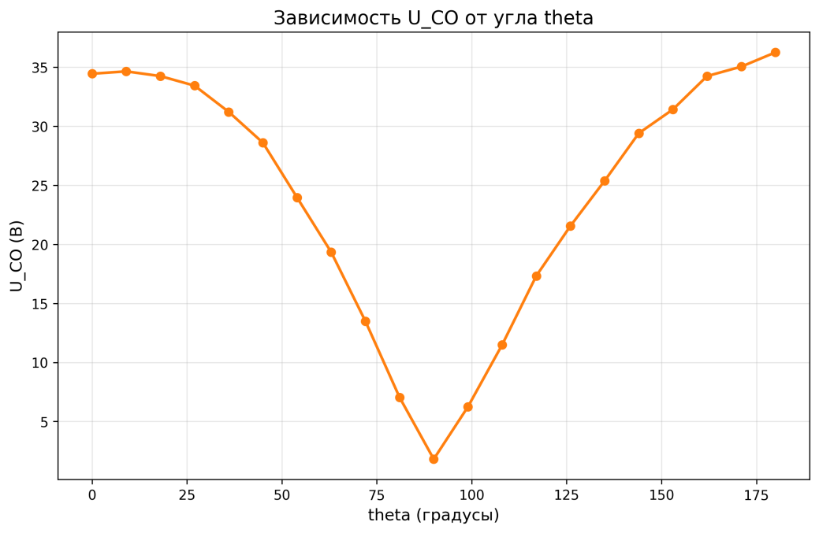

*Рисунок 1 - Зависимость напряжения на косинусной обмотке U_CO от угла поворота θ*

Как видно из графика, напряжение на косинусной обмотке U_CO имеет максимальное значение при θ = 0° и минимальное при θ = 90°, что соответствует теоретическим ожиданиям.

На рисунке 2 показана зависимость напряжения на синусной обмотке в режиме холостого хода.

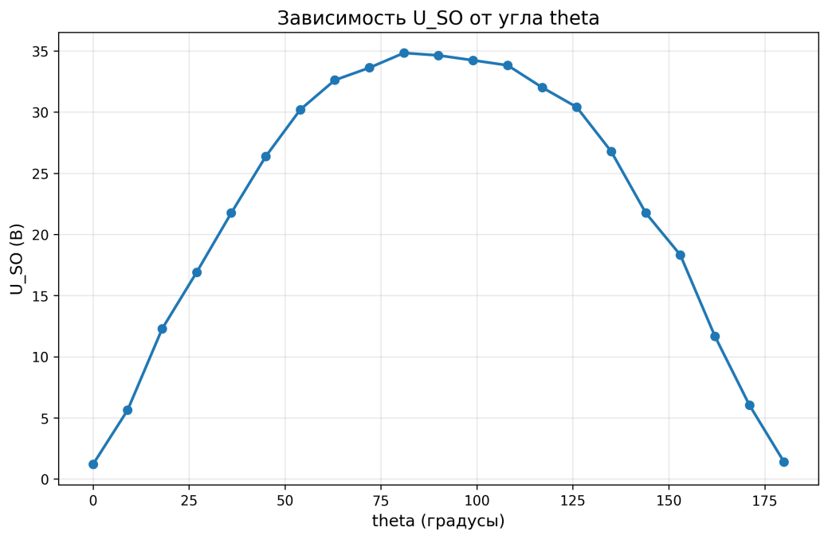

*Рисунок 2 - Зависимость напряжения на синусной обмотке U_SO от угла поворота θ*

Напряжение U_SO изменяется по синусоидальному закону, принимая нулевое значение при θ = 0° и максимальное при θ = 90°.

На рисунке 3 представлено напряжение на синусной обмотке при наличии нагрузки R_SH = 300 Ом.

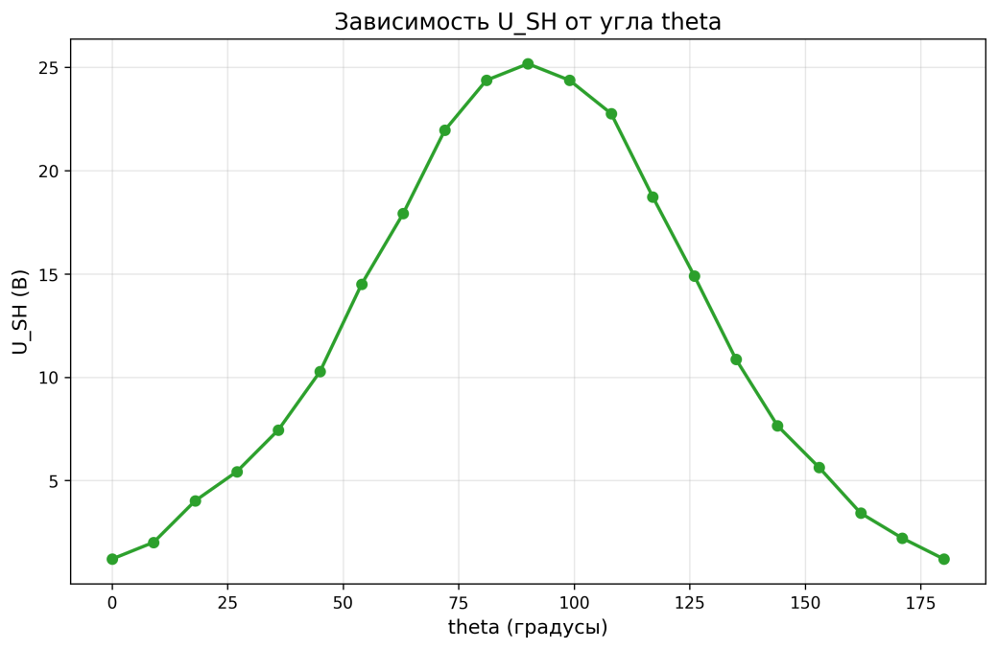

*Рисунок 3 - Зависимость напряжения на синусной обмотке с нагрузкой U_SH от угла поворота θ*

При подключении нагрузки наблюдается уменьшение амплитуды выходного напряжения по сравнению с режимом холостого хода.

На рисунке 4 показано влияние первичного симметрирования (замыкания компенсационной обмотки) на характеристику U_SH1C.

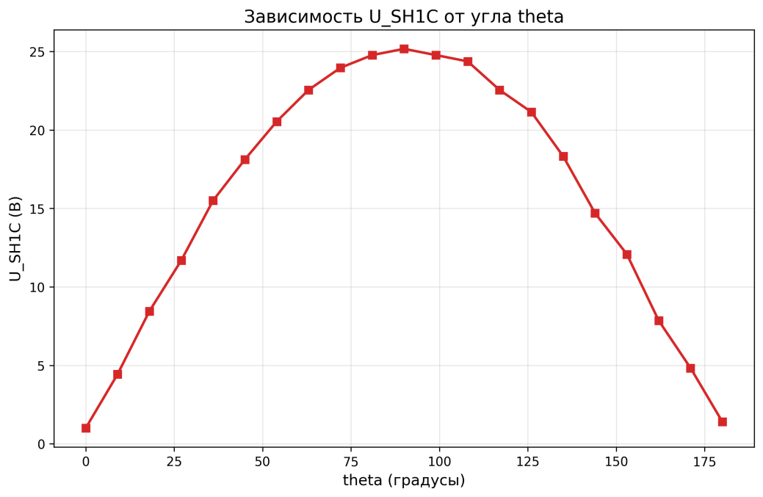

*Рисунок 4 - Зависимость напряжения U_SH1C с первичным симметрированием от угла поворота θ*

Первичное симметрирование позволяет уменьшить погрешности, вызванные нагрузкой на синусной обмотке.

На рисунке 5 демонстрируется эффект вторичного симметрирования (подключения одинаковых нагрузок) на характеристику U_SH2C.

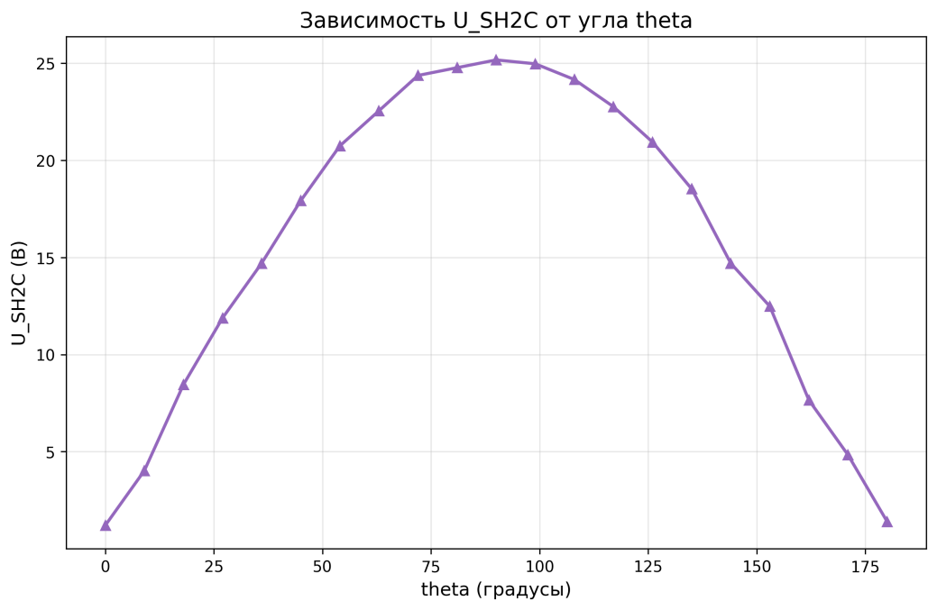

*Рисунок 5 - Зависимость напряжения U_SH2C со вторичным симметрированием от угла поворота θ*

Вторичное симметрирование обеспечивает лучшую компенсацию погрешностей.

На рисунке 6 представлен результат совместного применения обоих видов симметрирования - характеристика U_SH12C.

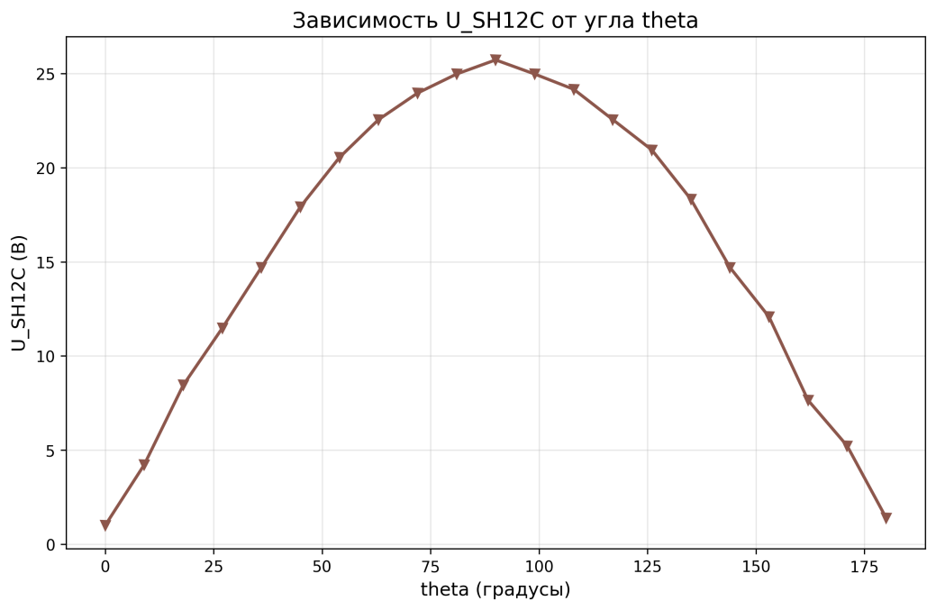

*Рисунок 6 - Зависимость напряжения U_SH12C с обоими видами симметрирования от угла поворота θ*

Совместное использование первичного и вторичного симметрирования дает наилучшие результаты по уменьшению погрешностей.

На рисунке 7 представлены совмещенные графики всех исследованных характеристик синусно-косинусного режима.

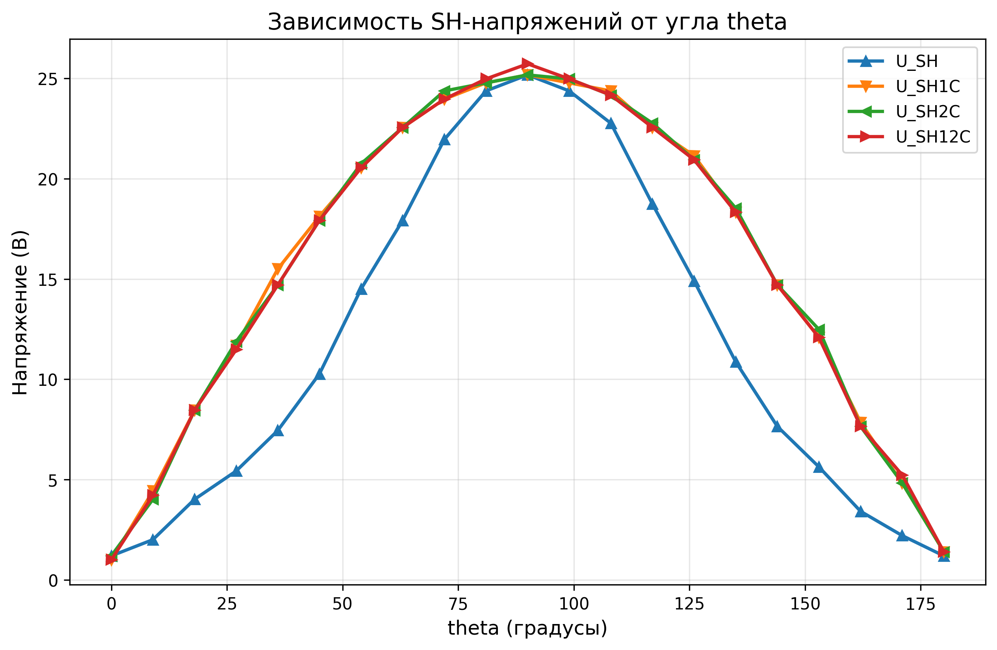

*Рисунок 7 - Совмещенные графики характеристик синусно-косинусного режима*

Анализ совмещенных графиков позволяет наглядно сравнить влияние различных видов симметрирования на характеристики ВТ.

4.2.2. Линейный режим работы

На рисунке 8 показана характеристика линейного режима в режиме холостого хода U_ЛО.

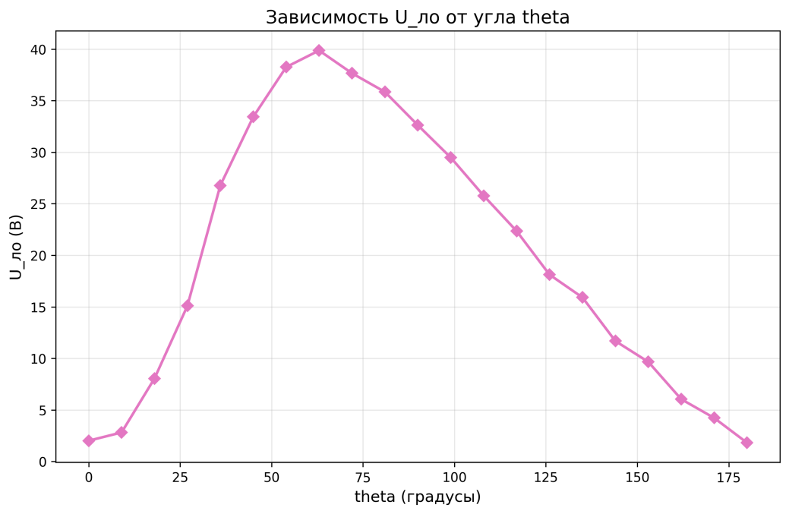

*Рисунок 8 - Характеристика линейного режима в режиме холостого хода U_ЛО*

В линейном режиме выходное напряжение изменяется практически линейно в диапазоне углов примерно от 0° до 60°.

На рисунке 9 представлена характеристика линейного режима при наличии нагрузки R_SH = 300 Ом U_ЛН.

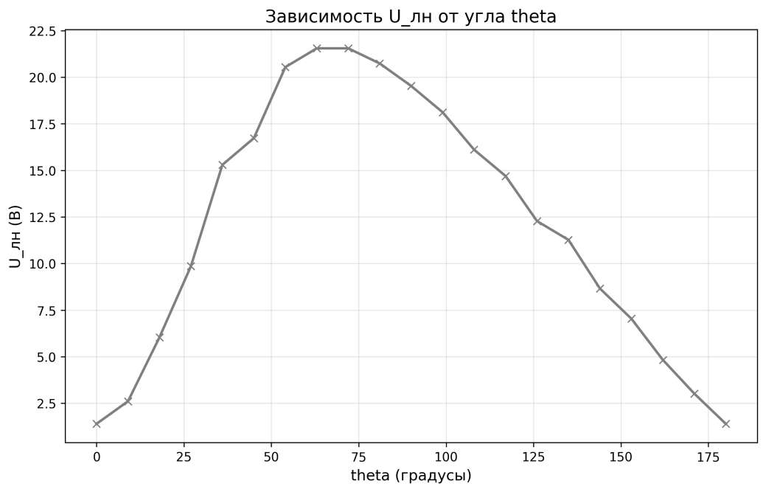

*Рисунок 9 - Характеристика линейного режима с нагрузкой U_ЛН*

Подключение нагрузки приводит к уменьшению крутизны характеристики и некоторому искажению линейности.

На рисунке 10 представлены совмещенные графики характеристик линейного режима.

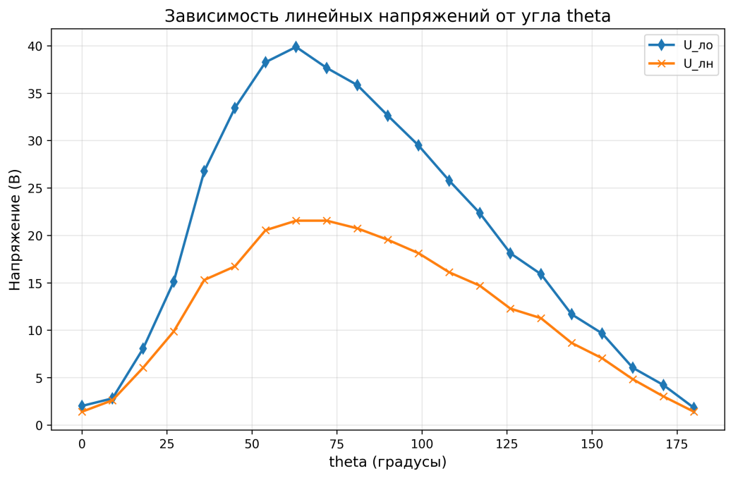

*Рисунок 10 - Совмещенные графики характеристик линейного режима*

Сравнение характеристик показывает, что наличие нагрузки ухудшает линейность преобразования, особенно в области больших углов.

4.3. Выводы по экспериментальной части

Экспериментально подтверждены теоретические зависимости напряжений на обмотках ВТ от угла поворота ротора. Установлено, что:

1. Напряжение на косинусной обмотке изменяется по косинусоидальному закону

2. Напряжение на синусной обмотке изменяется по синусоидальному закону

3. Подключение нагрузки приводит к уменьшению выходного напряжения

4. Симметрирование позволяет существенно уменьшить погрешности ВТ

5. Линейный режим обеспечивает линейную зависимость в ограниченном диапазоне углов

# **5. Выводы по работе**

В ходе лабораторной работы были успешно исследованы характеристики вращающегося трансформатора серии ВТ-5 в синусно-косинусном и линейном режимах работы.

Экспериментально подтверждены теоретические положения о характере изменения выходных напряжений в зависимости от угла поворота ротора. Установлено влияние нагрузки и различных видов симметрирования на характеристики ВТ.

Определено, что линейный режим работы обеспечивает приемлемую линейность преобразования в диапазоне углов приблизительно от 0° до 60°.

Цель работы достигнута - получены практические навыки исследования характеристик вращающихся трансформаторов и экспериментально определены их основные параметры.

# **6. Список литературы**

4. Цыпкин В.Н., Казаманов В.А. Информационные элементы робототехнических систем, часть 1: Методические указания. — М.: МИРЭА – Российский технологический университет, 2018.